CENTRO UNIVERSITARIO DE CIENCIAS EXACTAS E INGENIERIAS CUCEI
Seminario de Solución de problemas de Traductores de Lenguajes 2
Michel Emanuel López Franco Sección D02 L & M 1-3pm
Etapa: Analizador semántico

Descripción de la Etapa
El análisis semántico es la fase donde se verifica que el programa cumpla con las reglas del lenguaje que no pueden ser capturadas por la gramática sintáctica. En esta etapa, mi analizador realiza:
- Verificación de Tipos: Asegurar que las operaciones y asignaciones sean compatibles.
- Gestión de Ámbitos (Scopes): Validar que las variables y funciones existan en el contexto actual.
- Validación de Funciones: Comprobar que el número y tipo de argumentos coincidan con su declaración.
Validación de Ejemplos
Caso de Prueba 1
Código:
int main(){
float a;
int b;
int c;
c = a + b;
c = suma(8, 9);
}

Análisis Semántico:
- Operación a + b: Se suma un float con un int. El analizador detecta una conversión implícita (promoción a float).
- Asignación c = ...: El resultado de la suma es float, pero c es int.
  - Resultado esperado: Advertencia o error de "pérdida de precisión" dependiendo de la rigidez del compilador.
- Llamada suma(8, 9): El analizador busca la función suma en la tabla de símbolos.
  - Resultado esperado: Error Semántico: "Función 'suma' no declarada en este ámbito".
Caso de Prueba 2
Código:
C++
int a;
int suma(int a, int b){
return a + b;
}

int main(){
float a;
int b;
int c;
c = a + b;
c = suma(8.5, 9.9);
}
Análisis Semántico:
- Ámbito de a: Existe una variable global int a y una local float a. El analizador aplica la regla de sombreamiento (shadowing), usando la local dentro de main.
- Llamada suma(8.5, 9.9): La función suma espera dos enteros (int, int). Se le están pasando literales de punto flotante.
  - Resultado esperado: Error de Coincidencia de Tipos: Los argumentos no coinciden con la firma de la función o requieren una conversión de estrechamiento (narrowing) no permitida.

Lógica del Analizador (Código C++)
Para implementar estas validaciones, se utiliza una Tabla de Símbolos basada en un unordered_map que almacena el nombre, tipo y ámbito de cada identificador.
C++
struct Simbolo {
string nombre;
string tipo;
string categoria; // variable o funcion
};

// Fragmento del proceso de validación
void validar(string id, string tipoExp) {
if (tabla.find(id) == tabla.end()) {
error("Identificador no declarado");
} else if (tabla[id].tipo == "int" && tipoExp == "float") {
warning("Pérdida de precisión detectada");
}
}

Capturas de Pantalla de la Validación
Caso | Captura | Descripción
Ejemplo 1 | 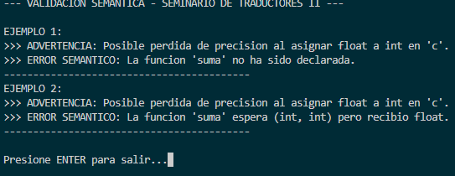 | Error: Función 'suma' no declarada.
Ejemplo 2 |  | Error: Incompatibilidad de tipos en argumentos.

